**Assignment 7**

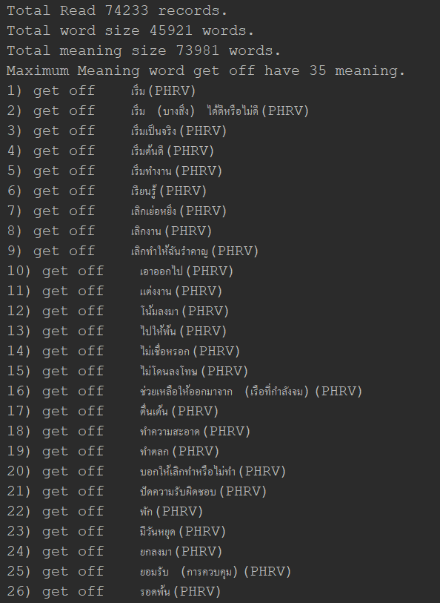**Testcase 1**

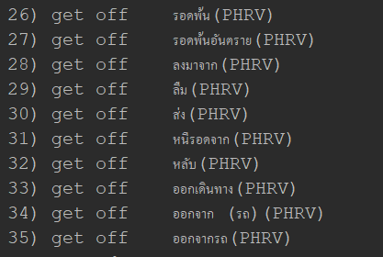

**อธิบาย**

ในไฟล์มีข้อมูลอยู่ 74,233 จึงอ่านได้ 74,233 ข้อมูล โดยมีคำศัพท์ที่ไม่ซ้ำกันจำนวน 45,921 คำ และมีความหมายทั้งหมด 73,981 คำ จากนั้นโปรแกรมทำการค้นหาคำศัพท์ที่มีความหมายมากที่สุดซึ่งคือคำว่า get off มีความหมายทั้งสิ้น 35 ความหมาย จากนั้นโปรแกรมจึงแสดงทั้ง 35 คำออกมาได้เห็น

**Testcase 2**

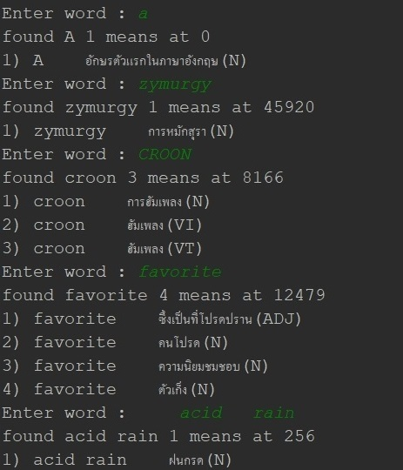

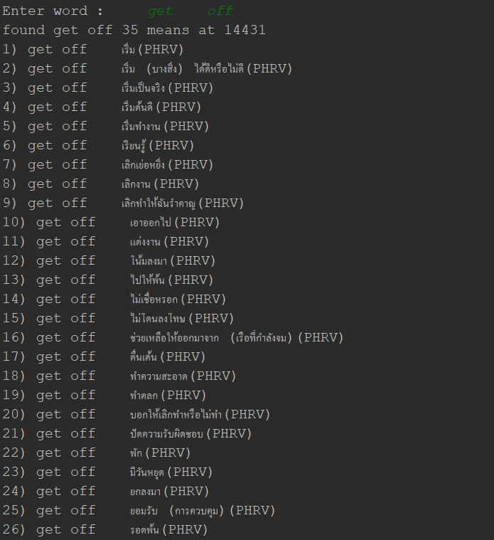

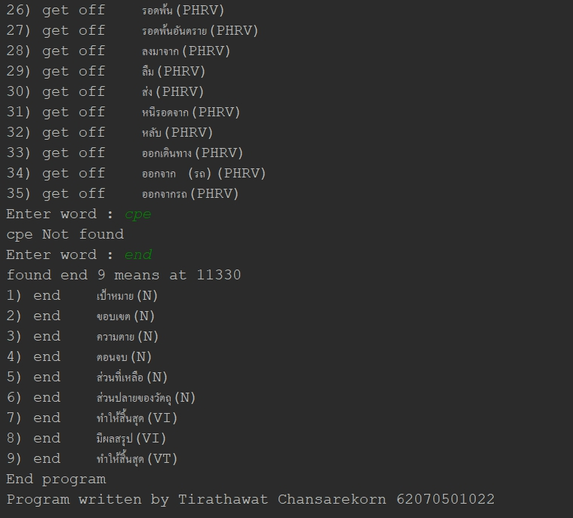

**อธิบาย**

* โปรแกรมจะให้ผู้ใช้งานกรอกคำศัพท์เพื่อค้นหา โดยโปรแกรมจะแสดงจำนวนความหมายของคำที่ค้นหา ตำแหน่งคำที่พบ และแสดงคำทั้งหมดที่พบ โดยสามารถกรอกค้นหาโดยใช้ตัวอักษรพิมพ์เล็กหรือพิมพ์ใหญ่ หรือจะทำการเว้นวรรคเท่าไหร่ก็ได้ โปรแกรมยังสามารถค้นหาให้ได้
* เมื่อทำการค้นหาคำที่ไม่มีในไฟล์จะแสดงว่าไม่พบคำที่ต้องการค้นหา
* สามารถจบโปรแกรมได้โดยค้นหาคำว่า end โปรแกรมจะแสดงข้อมูลจากการค้นหา end และจบโปรแกรม

**ประเมิณ**

1. **สามารถเขียนโปรแกรมเพื่อจัดการข้อมูลแบบ Tree Set ได้**
2. **สามารถเขียนโปรแกรมเพื่อใช้งาน Iterator ในการเข้าถึงข้อมูลแบบ Tree Set ได้**
3. **สามารถโปรแกรมโดยมีการออกแบบการใช้ Class และ Method ได้**